**Mẫu 1: TRANG BÌA**

TỔNG LIÊN ĐOÀN LAO ĐỘNG VIỆT NAM

**TRƯỜNG ĐẠI HỌC TÔN ĐỨC THẮNG**

**KHOA 21**



**Đặng Huỳnh Trọng Tín - 51702196**

**Phạm Thành Đạt - 51702221**

**TÊN ĐỀ TÀI**

XÂY DỰNG WEBSITE BẤT ĐỘNG SẢN SỬ DỤNG SPRING BOOT VÀ MICROSERVICE

**DỰ ÁN CÔNG NGHỆ THÔNG TIN 2**

**TÊN CHUYÊN NGÀNH**

Kỹ thuật phần mềm

**THÀNH PHỐ HỒ CHÍ MINH, NĂM 2023**

**(Mẫu 2: TRANG PHỤ BÌA)**

TỔNG LIÊN ĐOÀN LAO ĐỘNG VIỆT NAM

**TRƯỜNG ĐẠI HỌC TÔN ĐỨC THẮNG**

**KHOA 21**



**Đặng Huỳnh Trọng Tín - 51702196**

**Phạm Thành Đạt - 51702221**

**TÊN ĐỀ TÀI**

XÂY DỰNG WEBSITE BẤT ĐỘNG SẢN SỬ DỤNG SPRING BOOT VÀ MICROSERVICE

**DỰ ÁN CÔNG NGHỆ THÔNG TIN 2**

**TÊN CHUYÊN NGÀNH**

Kỹ thuật phần mềm

Người hướng dẫn

**ThS. Võ Văn Thành**

**THÀNH PHỐ HỒ CHÍ MINH, NĂM 2023**

**(Mẫu 3: LỜI CẢM ƠN)**

**LỜI CẢM ƠN**

(BOLD, size 16)

Chúng em xin chân thành cảm ơn

*TP. Hồ Chí Minh, ngày tháng năm 20*

*Tác giả*

*(Ký tên và ghi rõ họ tên)*

**(Mẫu 4-2: LỜI CAM ĐOAN)**

**CÔNG TRÌNH ĐƯỢC HOÀN THÀNH**

**TẠI TRƯỜNG ĐẠI HỌC TÔN ĐỨC THẮNG**

(Bold, size 16)

Nhóm chúng em xin cam đoan đây là công trình nghiên cứu của riêng chúng em và được sự hướng dẫn khoa học của ………….………………………………………. Các nội dung nghiên cứu, kết quả trong đề tài này là trung thực và chưa công bố dưới bất kỳ hình thức nào trước đây. Những số liệu trong các bảng biểu phục vụ cho việc phân tích, nhận xét, đánh giá được chính tác giả thu thập từ các nguồn khác nhau có ghi rõ trong phần tài liệu tham khảo.

Ngoài ra, trong báo cáo còn sử dụng một số nhận xét, đánh giá cũng như số liệu của các tác giả khác, cơ quan tổ chức khác đều có trích dẫn và chú thích nguồn gốc.

**Nếu phát hiện có bất kỳ sự gian lận nào nhóm chúng em xin hoàn toàn chịu trách nhiệm về nội dung Báo cáo Dự án CNTT 2 của mình**. Trường Đại học Tôn Đức Thắng không liên quan đến những vi phạm tác quyền, bản quyền do chúng em gây ra trong quá trình thực hiện (nếu có).

*TP. Hồ Chí Minh, ngày tháng năm*

*Tác giả*

*(Ký tên và ghi rõ họ tên)*

**TÊN ĐỀ TÀI**

**TÓM TẮT**

(BOLD, size 16)

(Time New Romans – 13)

**(Mẫu 6: MỤC LỤC)**

MỤC LỤC

DANH MỤC HÌNH VẼ 9

DANH MỤC BẢNG BIỂU 10

DANH MỤC CÁC CHỮ VIẾT TẮT 11

(Mẫu 10: MẪU NHÃN ĐĨA CD) 12

CHƯƠNG 1. NGHIÊN CỨU TỔNG QUAN 13

1.1 Giới thiệu về đề tài 13

1.1 Lý do chọn đề tài 13

1.2 Mục tiêu thực hiện đề tài 13

1.3 Đối tượng và phạm vi nghiên cứu 14

*1.3.1 Đối tượng nghiên cứu* 14

*1.3.2 Phạm vi chức năng* 14

*1.3.3 Phạm vi dữ liệu* 14

1.4 Phương pháp nghiên cứu 14

CHƯƠNG 2. KẾ HOẠCH XÂY DỰNG HỆ THỐNG WEBSITE 14

2.1 Chiến lược dự án 14

2.2 Cấu trúc hệ thống 14

2.3 Công nghệ thực hiện 14

2.4 Yêu cầu hệ thống 14

2.5 Chức năng thực hiện 14

2.6 Kết quả của hệ thống 14

CHƯƠNG 3. TÌM HIỂU CÔNG NGHỆ XÂY DỰNG HỆ THỐNG WEBSITE 14

3.1 Front-end 15

*3.1.1* *Reactjs* 15

3.1.1 Bootstrap 15

3.2 Back-end 15

*3.2.1* *Spring-boot* 15

*3.2.2* *Kiến trúc Microservice* 15

3.3 Cơ sở dữ liệu 15

*3.3.1 MySQL* 15

CHƯƠNG 4. PHÂN TÍCH THIẾT KẾ HỆ THỐNG 15

4.1 Tổng quan về hệ thống 15

4.2 Sơ đồ chức năng nghiệp vụ 15

4.3 Sơ đồ Usecase 15

*4.3.1* *Xác định các Usecase* 15

*4.3.2* *Biểu đồ Usecase tổng quát* 15

4.4 Đặc tả các Usecase 15

*4.4.1* *Usecase đăng ký, đăng nhập* 15

*4.4.2* *Usecase tạo tin đăng* 15

*4.4.3* *Usecase sửa tin đăng* 15

*4.4.4* *Usecase xóa tin đăng* 15

*4.4.5* *Usecase xem tin đăng* 15

*4.4.6* *Usecase phê duyệt tin đăng* 15

*4.4.7* *Usecase ẩn tin đăng* 15

*4.4.8* *Usecase gửi liên hệ* 15

*4.4.9* *Usecase quản lý tài khoản* 15

*4.4.10 Usecase quản lý các tin đăng* 15

4.5 Thiết kế cơ sở dữ liệu 15

*4.5.1 Bảng Listing* 15

*4.5.2 Bảng Listingcategories* 15

*4.5.3 Bảng Listingtypes* 15

*4.5.4 Bảng Account* 15

*4.5.5* *Bảng Role* 15

CHƯƠNG 5. TRIỂN KHAI WEBSITE TRÊN NỀN TẢNG JAVA SPRING BOOT 15

5.1 Trang chủ 16

*5.1.1* *Mục đích* 16

*5.1.2* *Giao diện* 16

5.2 Trang tin đăng 16

*5.2.1* *Mục đích* 16

*5.2.2* *Giao diện* 16

5.3 Trang chi tiết tin đăng 16

*5.3.1* *Mục đích* 16

*5.3.2* *Giao diện* 16

5.4 Trang chi Admin 16

*5.4.1* *Mục đích* 16

*5.4.2* *Giao diện* 16

CHƯƠNG 6. ĐÁNH GIÁ KẾT QUẢ VÀ HƯỚNG PHÁT TRIỂN 16

6.1 Kết quả đạt được 16

6.2 Hạn chế đề tài 16

6.3 Hướng phát triển 16

**(Mẫu 7: DANH MỤC HÌNH VẼ)**

# DANH MỤC HÌNH VẼ

(BOLD, size 16)

Hình 1.1: Sơ đồ user case 4

Hình 1.2: Sơ đồ user case 4

**Mẫu 8: DANH MỤC BẢNG BIỂU)**

# DANH MỤC BẢNG BIỂU

(BOLD, size 16)

Bảng 1.1: Biến đo lường 5

Bảng 1.2: Ví dụ 5

**(Mẫu 9: DANH MỤC CÁC CHỮ VIẾT TẮT)**

# DANH MỤC CÁC CHỮ VIẾT TẮT

(BOLD, size 16)

*(Sắp xếp theo thứ tự ABC)*

|  |  |
| --- | --- |
| BDT | Broadband Digital Terminal |
| ĐH TĐT | Trường Đại học Tôn Đức Thắng |
| FFT | Fast Fourier Transform |
| MIMO | Multi-Input Multi-Output |
| SGS | School of Graduate Studies |

# (Mẫu 10: MẪU NHÃN ĐĨA CD)

*Nhãn CD Dự án CNTT 1/ Dự án CNTT 2/ Kiến tập công nghiệp/ Khóa luận tốt nghiệp/ Báo cáo môn học*

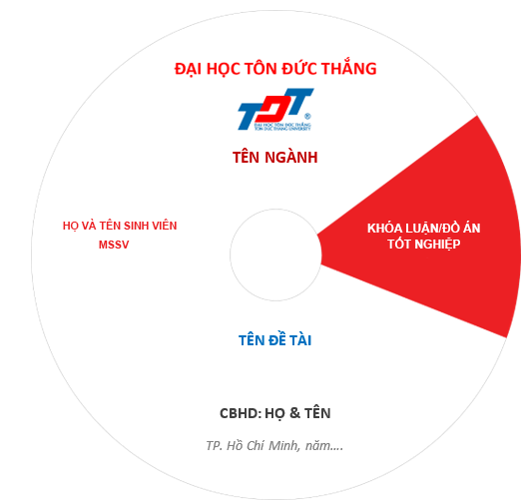

# CHƯƠNG 1. NGHIÊN CỨU TỔNG QUAN

## **Giới thiệu về đề tài**

Với xu thế thông tin toàn cầu, phần mềm quản lý đang là mô hình phát triển chung cho các hệ thống hiện nay. Dự án xây dựng phần mềm quản lý bất động sản online được xây dựng và phát triển nhằm mục đích tìm kiếm các bất động sản một cách nhanh nhất và dễ dàng nhất.

Đây là một website chứa một lượng lớn thông tin về các bất động sản mà hiện tại chủ nhà không có nhu cầu sử dụng và muốn cho thuê. Người truy cập vào website có thể sử dụng chức năng tìm kiếm theo khu vực như ở thành phố, quân huyện, theo giá tiền thuê cũng như theo diện tích, số phòng mong muốn…

Website là cầu nối giữa người bán/người cho thuê và người mua/người thuê thực hiện các chức năng quảng bá, giao dịch giữa 2 bên.

## **Lý do chọn đề tài**

Ngày nay, trong thời đại số, với sự phát triển của công nghệ, đặc biệt là công nghệ thông tin đã tạo ra rất nhiều những cơ hội được tiếp cận với những dịch vụ tiện ích cho con người, cùng với đó là một nền công nghiệp tri thức, thương mai điện tử.

Sự bùng nổ của Internet đã tạo ra một bước ngoặc về phát triển thương mại điện tử không chỉ ở các nước trên thế giới mà là ở cả Việt Nam. Chúng tạo ra vô vàn cơ hội cũng như thử thách mang lại cho các doanh nghiệp, đơn vị kinh doanh. Nói cách khác thương mại điện tử giúp thu hẹp khoảng cách giữa các doanh nghiệp.

Nhắc tới thương mại điện tử là người ta nghĩ ngay tới Web site, nghĩ tới kết nối mọi người lại với nhau ở bất kỳ nơi nào trên thế giới.Chứng tỏ Web site có vị trí vô cùng quan trọng trong việc phát triển thương mại điện tử.

Một vấn đề đang tồn tại đang tồn tại ở Việt Nam là vấn đề dân số. Đặc biệt là các thành phố lớn như Thành phố Hồ Chí Minh. Đây là một thành phố đông dân với mật độ dân số dày đặc nhất cả nước, nhu cầu nhà đất cũng vì thế mà trở nên phức tạp. Trên thực tế, rất nhiều người sinh sống ở Hồ Chí Minh là người dân ngoại tỉnh, ngoại quốc, họ có nhu cầu tìm thuê nhà, phòng trọ, chung cư, nhà nguyên căn để sinh hoạt và làm việc nhưng lại gặp khó khăn bởi sự thiếu hụt và nhiễu loạn thông tin về nhà đất. Bên cạnh đó những người chủ bất động sản có nhu cầu cho thuê cũng phải rất vất vả để quảng cáo tới khách hàng, nhiều người vẫn còn sử dụng biện pháp thủ công đó là dán tờ rơi lên bờ tường, cột điện,..rất lãng phí và gây mất mỹ quan đô thị. Trước thực tế đó, cấp thiết phải thiết kế một hệ thống tìm kiếm và cho thuê bất động sản trực tuyến, với tiêu chí thân thiện, dễ tiếp cận nhưng cũng đầy đủ các chức năng cần thiết để đáp ứng nhu cầu nhà đất đang ngày một tăng cao.

Quan trọng hơn, khách có nhu cầu giao dịch có thể liên hệ trực tiếp với người bán, không phải thông qua trung gian. Như vậy, người mua sẽ tránh được phải mất phí cho “cò” nhà đất.

Ý tưởng xây dựng website sàn giao dịch bất động sản ra đời với mong muốn trở thành sàn giao dịch bất động sản có thể đáp ứng được hoàn toàn các tiêu chí đó.

## **Mục tiêu thực hiện đề tài**

Thiết kế một website hướng đến trở thành một Siêu thị thông tin địa ốc trong đó không chỉ thực hiện tốt các dịch vụ kinh doanh bất động sản, khai thác thị trường tiềm năng, mà sẵn sàng tư vấn cho khách hàng về quy hoạch, thủ tục pháp lý, chính sách tài chính trong lĩnh vực bất động sản. Trong đó :

- Website chứa đầy đủ hình ảnh và thông tin về các loại giao dịch bất động sản.

- Website có đầy đủ các chức năng cần thiết nhằm giới thiệu sản phẩm, tư vấn khách hàng, giao dịch mua bán giữa các nhà đầu tư.

- Các tác vụ phải linh hoạt và thuận tiện cho khách hàng: bố trí site để các chức năng được sử dụng một cách dễ dàng.

- Đảm bảo truy cập nhanh chóng, an toàn và chính xác.

- Hệ thống admin phải dễ dàng cho người quản trị: cập nhật , thêm, sửa, xoá thông tin.

## **Đối tượng và phạm vi nghiên cứu**

### *1.4.1 Đối tượng nghiên cứu*

Website đăng tin bất động sản nhằm quảng cáo và quản lý các bất động sản, làm trung gian, cầu nối giữa bên bán/cho thuê và bên mua/bên thuê thực hiện giao dịch giữa 2 bên.

### *1.4.2 Phạm vi chức năng*

* Website xây dựng với nhiều chức năng hợp lý, dễ dàng sử dụng.
* Dễ nâng cấp, bảo trì.

- Giới thiệu các giao dịch mua bán ,cho thuê, thông tin về từng bất động sản, giá thành.

- Xây dựng các chức năng tìm kiếm, thống kê.

- Chức năng cho phép khách hàng thực hiện giao dịch liên hệ trực tuyến giữa bên mua và bên bán.

- Chức năng liên hệ với người quản trị , tư vấn khách hàng.

### *1.4.3 Phạm vi dữ liệu*

Nguồn dữ liệu dùng cho hệ thống có thể được cập nhật từ nhiều nguồn khác

nhau, tuy nhiên trong điều kiện có thể và phạm vi của đề tài thì phạm vi dữ liệu của

website Giao dịch bất động sản được chủ yếu lấy từ các nguồn sau:

- Tin đăng từ các nhà giao dịch bất động sản.

- Tin đăng từ ban quản trị hệ thống.

- Thông tin từ các website khác.

## **Phương pháp nghiên cứu**

- Tiến hành thu thập và phân tích những thông tin, tài liệu liên quan đến đề tài để hình thành nên những ý tưởng tổng quan.

- Khảo sát thị trường bất động sản.

- Xác định các yêu cầu nhằm phân tích thiết kế hệ thống chương trình cho phù hợp.

- Triển khai chương trình và đánh giá kết quả

# CHƯƠNG 2. KẾ HOẠCH XÂY DỰNG HỆ THỐNG WEBSITE

## **2.1 Quy trình lập kế hoạch thực hiện dự án**

- Thiết lập các ràng buộc dự án: thời gian, nhân lực.

- Đánh giá bước đầu về các “tham số” của dự án: quy mô, độ phức tạp, nguồn lực.

- Xác định các mốc thời gian thực hiện dự án và sản phẩm thu được ứng với mỗi mốc thời gian.

- Trong khi dự án chưa hoàn thành hoặc chưa bị hủy bỏ thì thực hiện theo kế hoạch sau:

1. Lập lịch thực hiện dự án trên Jira.

2. Thực hiện các hoạch động theo lịch trình.

3. Theo dõi sự tiến triển của dự án và so sánh với lịch trình.

4. Lên lịch thực hiện cho các chức năng mới.

## **2.2 Cấu trúc kế hoạch thực hiện dự án**

- Tổ chức dự án.

- Phân thích các rủi ro.

- Yêu cầu về tài nguyên phần cứng, phần mềm.

- Phân công công việc.

- Lập lịch dự án.

- Kiểm soát tiến độ và báo cáo.

## **2.3 Công nghệ thực hiện**

Website sẽ áp dụng các công nghệ mới nhất hiện nay như Spring boot, ReacJS, kiến trúc Micro Service, MySQL và MongoDB.

## **2.4 Chức năng thực hiện**

- Hệ thống sẽ có 2 phần User và Admin bao gồm các chức năng cơ bản như:

* **Quyền User:**

+ Chức năng thêm, xóa, sửa xem các bài đăng, tin đăng về nhà đất.

+ Chức năng ẩn tin đã đăng.

+ Chức năng liên hệ với người môi giới.

+ Chức năng xem các gói tài chính.

+ Chức năng cập nhật thông tin cá nhân.

+ Chức năng thay đổi mật khẩu.

+ Chức năng tìm kiếm tin đăng.

* **Quyền Admin:**

+ Chức năng thống kê doanh thu, bài đăng theo tháng, năm, ngày.

+ Chức năng quản lý tất cả các tin đăng.

+ Chức năng quản lý tất cả các tài khoản người dung.

+ Chức năng cập nhật thông tin cá nhân.

+ Chức năng thay đổi mật khẩu.

+ Chức năng phê duyệt tin đăng.

## **2.5 Yêu cầu hệ thống**

- Từ phía hệ thống quản lý:

+ Gần gũi và dễ dàng sử dụng với người dùng.

+ Dễ dàng quản lý các người dùng của Website.

+ Dễ dàng nâng cấp và bảo trì hệ thống Website.

- Từ phía người dùng:

+ Hệ thống đăng ký, đăng nhập an toàn và bảo mật.

+ Có tính hiệu quả cao.

+ Dễ dàng theo dõi lịch sử vào ra website.

+ Chức năng sử dụng đa dạng, dễ dàng.

- Cách thức trình bày:

+ Giao diện đẹp, dễ nhìn.

+ Cách trình bày hợp lý đơn giản, không cầu kì.

+ Cách sử dụng không làm khó người dùng.

## **2.6 Kết quả của hệ thống**

- Hệ thống được thiết kế và triển khai đầy đủ các chức năng, yêu cầu đã đặt ra.

# CHƯƠNG 3. TÌM HIỂU CÔNG NGHỆ XÂY DỰNG HỆ THỐNG WEBSITE

## 3.1 Front-end

### 3.1.1 Reactjs

Là một opensource được phát triển bởi Facebook vào năm 2013, và là một thư viện Javascript được dùng để xây dựng các tương tác với các thành phần trên website. Reactjs được tạo ra bởi một nhân viên của Facebook là Jordan Walke với mục đích là cải thiện quá trình phát triển UI, giúp người lập trình UI có thể thực hiện một cách nhanh chóng và ít xảy ra lỗi hơn so với trước đây khi sử dụng Javascript thuần để phát triển UI. Để giải quyết 2 vấn đề trên Jordan Walke đã đưa ra 2 khái niệm quang trọng là JSX và Virtual DOM nhằm mang đến khả năng tái sử dụng code (Reusable Code).

#### 3.1.1.1 JSX

Trước khi nói về JSX chúng ta sẽ nói một chút để hiểu về cấu tạo cơ của một website đó là nhứng HTML documents - thứ mà trình duyệt sẽ đọc để hiển thị nội dung trên các thiết bị của bạn.

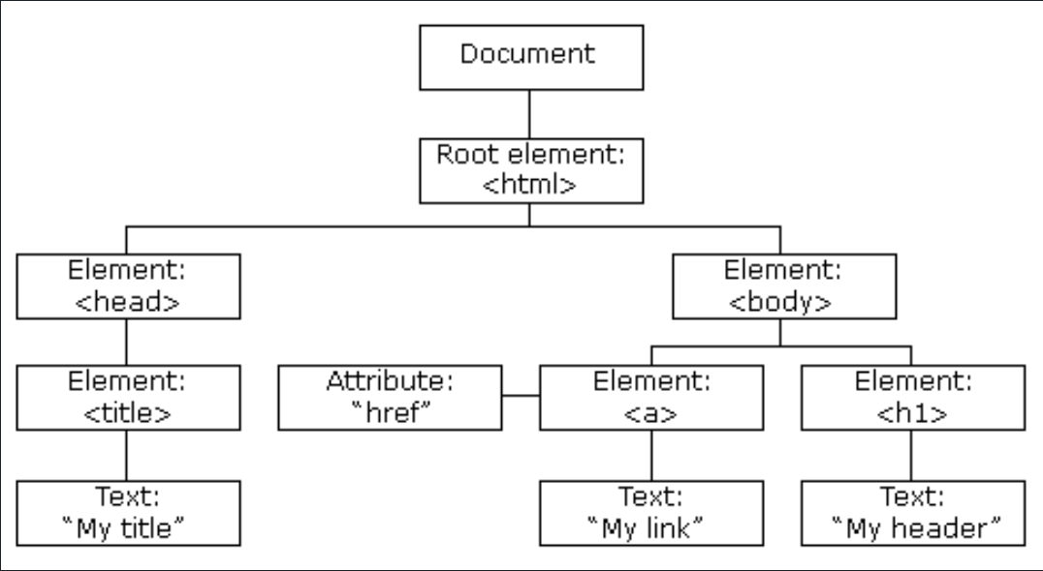

Trình duyệt sẽ đọc những HTML documents và sinh ra Document Object Model – đó là một cấu trúc dạng tree giúp định hình cho việc hiển thị website như thế nào. Và bằng cách sử dụng Javascript, lập trình viên có thể thay đổi cấu trúc của cây DOM – tạo tính linh động (dynamic) cho website.

JSX hay còn gọi là Javascript extension là một React extension giúp chúng ta viết các khối dạng HTML bằng javascript và đặt chúng trong DOM một cách để dàng mà không cần bất kỳ phương thức nào như createElement hay appendChild().

#### 3.1.1.2 Vitural DOM

Virtual DOM là một DOM ảo do Reactjs tạo nên nó là bản copy của DOM thật trên trang website đó. Reactjs sẽ sử dụng Virtual DOM để tìm kiếm và cập nhật DOM đúng phần DOM thật ở trang web mà không phải load lại toàn bộ cây DOM. Điều này giúp cải thiện performance của website lên rất nhiều và đặc biết có lợi đối với các trang web lớn cần tối ưu hiệu năng.

## 3.1.1 Taiwind CSS

Taiwind CSS là một utility-first CSS framework, tương tự như Bootstrap nó có các class build-in có thể dùng để định dạng css ngay trong chính file html của mình. Ưu điểm vượt trội hơn so với Bootstrap của Taiwind CSS có thể nói đến tính tự định nghĩa và mở rộng cho các class build-in giúp code trông gọn gàn và thuận tiện hơn.

Ví dụ:

Ta hoàn toàn có thể tạo ra một class build-in mới sử dụng các class build-in khác. Như trong ví dụ này ta đã tạo ra class card từ các class “bg-white rouded overflow-hidden shadow-md ” 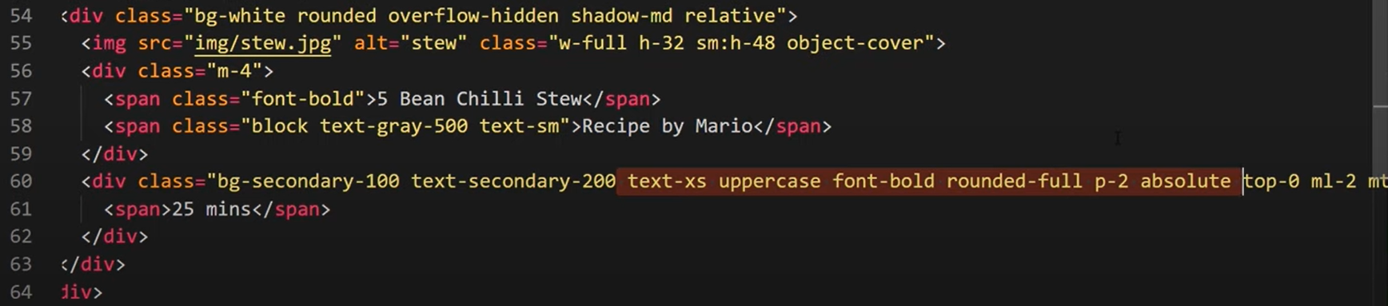

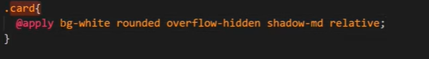

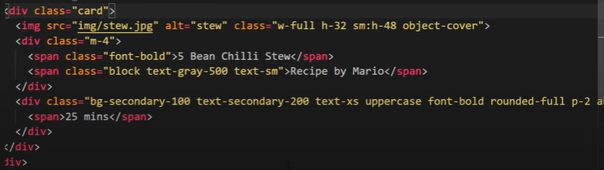

## 3.2 Back-end

## *3.2.1 Spring-boot*

Spring boot là một framework mã nguồn mở nằm trong hệ sinh thái Spring Framework. Có thể nó coi nó như một công cụ làm cho quá trình phát triển một ứng dụng web hay một ứng dụng microservice trở nên dễ dàng và nhanh chóng hơn với những khả năng mà nó mang lại:

* Giảm thiểu các bước cấu hình phức tạp ở bằng XML của Spring Framework.
* Dễ hiểu và dễ phát triển một ứng dụng Spring.
* Giảm thời gian phát triển cho lập trình viên.
* Tương tác và hỗ trợ tốt cho việc phát triển một hệ thống microservice.

## *3.2.2 Kiến trúc Microservice*

Kiến trúc microservice hay còn hiểu là kiến trúc của một hệ thống phân tán. Trên thực tế không có một định nghĩa cụ thể nào cho một mô hình microservice, ngược lại, mô hình microservice có rất nhiều biến thể phụ thuộc vào tính chất của sản phẩm, dịch vụ hay mô hình kinh doanh. Microservice có thể hiểu một cách đại khái là một kỹ thuật phát triển phần mềm, một biến thể của thuộc kiến trúc hướng dịch vụ (SOA), được dùng để xây dựng một hệ thống hay ứng dụng có tính chất phân tán, độc lập về dữ liệu , logic xử lý và cả mã nguồn.

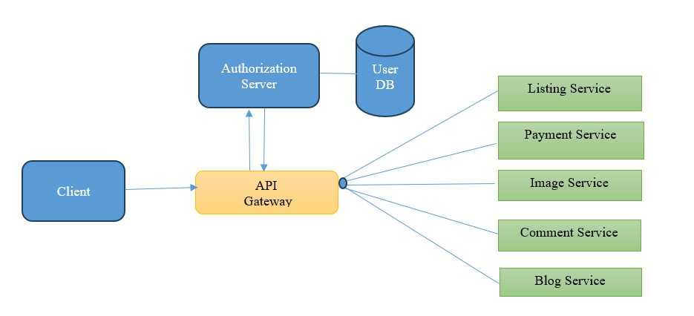

Vì đặc tính của hệ thống phân tán nên microservice sẽ mang lại nhiều lợi ích như:

+ Dễ quảng lý các service.

+ Dễ vận hành tổ chức (do mỗi team sẽ đảm nhiệm 1 service, mỗi service sẽ đại diện cho một chức năng).

+ Dễ thay thế và mở rộng.

+ Khả năng chịu lỗi cao (1 service bị lỗi các service khác vẫn hoạt động bình thường).

+ Đem lại khả năng dự phòng rui rỏ cho hệ thống (phiên bản mới của service bị lỗi có thể dễ dàng thay thế bằng các service cũ dự phòng).

## 3.3 Cơ sở dữ liệu

## *3.3.1 MySQL*

MySQL là một hệ thống quảng trị cơ sở dữ liệu mã nguồn mở (RDBMS – Relational Database Management System) hoạt động theo mô hình client-server và được tích hợp sẳn apache, PHP. Là một hệ quảng trị cơ sở dữ liệu phổ biến giúp quảng trị các dữ liệu có cấu trúc (SQL – Structured Query Language) trong cơ sở dữ liệu (DB - Database) là nơi lưu trữ, truy xuất dữ liệu có cấu trúc dạng table-based.

3.3.2 MongoDB

MongoDB là một dạng Document Database (database hướng tài liệu) , một kiểu NoSQL Database. Khác với RDBMS, Mongo DB lưu dữ liệu dạng JSON nên có thể linh hoạt lưu trữ dữ liệu theo các kích cỡ khác nhau. Tương tự như định nghĩa table, row, column ở RDBMS ở Mongo DB cũng có các collection, document, field nhưng với tính “Nosql” dữ liệu ở MongoDB không bị ràng buộc bởi các khóa chính, khóa ngoại... và một khuôn khổ nhất định giúp tiết kiệm thời gian cho việc kiểm tra sự thỏa mãn về cấu trúc. Ngoài ra MongoDB còn hỗ trợ cached dữ liệu lên RAM để lượt truy vấn sau diễn ra nhanh hơn mà không cần đọc từ ổ cứng đem đến tốc độ truy vấn nhanh hơn nhiều so với hệ quảng trị cơ sở dữ liệu quang hệ RDBMS.

CHƯƠNG 4. PHÂN TÍCH THIẾT KẾ HỆ THỐNG

## 4.1 Tổng quan về hệ thống

## 4.2 Sơ đồ chức năng nghiệp vụ

## 4.3 Sơ đồ Usecase

### *4.3.1 Xác định các Usecase*

### *4.3.2 Biểu đồ Usecase tổng quát*

## 4.4 Đặc tả các Usecase

### *4.4.1 Usecase đăng ký, đăng nhập*

### *4.4.2 Usecase tạo tin đăng*

### *4.4.3 Usecase sửa tin đăng*

### *4.4.4 Usecase xóa tin đăng*

### *4.4.5 Usecase xem tin đăng*

### *4.4.6 Usecase phê duyệt tin đăng*

### *4.4.7 Usecase ẩn tin đăng*

### *4.4.8 Usecase gửi liên hệ*

### *4.4.9 Usecase quản lý tài khoản*

### *4.4.10 Usecase quản lý các tin đăng*

## 4.5 Thiết kế cơ sở dữ liệu

### *4.5.1 Bảng Listing*

### *4.5.2 Bảng Listingcategories*

### *4.5.3 Bảng Listingtypes*

### *4.5.4 Bảng Account*

### *4.5.5 Bảng Role*

# CHƯƠNG 5. TRIỂN KHAI WEBSITE TRÊN NỀN TẢNG JAVA SPRING BOOT

## 5.1 Trang chủ

### *5.1.1 Mục đích*

### *5.1.2 Giao diện*

## 5.2 Trang tin đăng

### *5.2.1 Mục đích*

### *5.2.2 Giao diện*

## 5.3 Trang chi tiết tin đăng

### *5.3.1 Mục đích*

### *5.3.2 Giao diện*

## 5.4 Trang chi Admin

### *5.4.1 Mục đích*

### *5.4.2 Giao diện*

# CHƯƠNG 6. ĐÁNH GIÁ KẾT QUẢ VÀ HƯỚNG PHÁT TRIỂN

## 6.1 Kết quả đạt được

## 6.2 Hạn chế đề tài

## 6.3 Hướng phát triển